申込日 2020 年 月 日
女性支援のための基礎講座（全 6 回）参加申込書
 | 開 催 日 | 受講希望日に レ点
講座1 | 10月3日（土）13：30～16：00 | □
講座2 | 10月10日（土）13：30～16：00 | □
講座3 | 10月31日（土）13：30～16：00 | □
講座4 | 11月14日（土）13：30～16：00 | □
講座5 | 11月28日（土）13：30～16：00 | □
講座6 | 12月12日（土）13：30～16：00 | □
ふりがな
氏 名
連絡先 | 住所
 | TEL・FAX・メールアドレス〈いずれか〉
＊資料代として、各 500 円（講座 6 回×500 円）
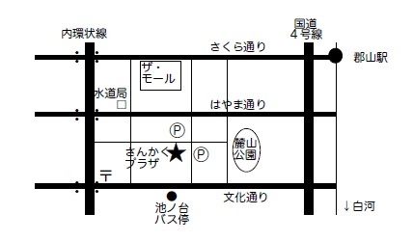
★講座２以降の会場
郡山市男女共同参画センター（さんかくプラザ）
福島県郡山市麓山 2-9-1

必要事項を記入の上、FAX または TEL でお申し込みください。
お申込み先：ＮＰＯ法人ウィメンズスペースふくしま
TEL/FAX 024-953-6255 受付時間 １０：００～１７：００
＊申込書に記入していただく個人情報は、当企画運営以外に使用することはありません。

